8. Hobby-Boule-Turnier

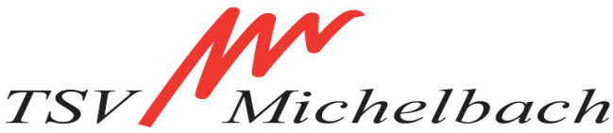
Samstag 29.06.2024 Turnierbeginn 13:00 Uhr
Boule-Platz am Sportheim Michelbach Wettenwiesen 10

Pro Mannschaft 2-3 Personen
Startgebühr 6,00 € / Mannschaft
( Startgebühr wird als Preisgeld 1. bis 3. Platz eingesetzt )

Mannschaftsmeldung Quittung
Mannschaftsname: ___________________________________________

Startgeld 6,00 € | Eingang: | Anmeldung Nr. _________________

----------------------------------------------------------------------------------------------------------------------------------------------------

Anmeldung schriftlich bis zum 27.06.2024 rolf@tsv-michelbach.com
Mannschaftsname:
Max. 20 Zeichen
____________________________  Spielführer Name |  | ____________________________  E-Mail Adresse für nächste Einladung
____________________________  Mitspieler Name |  | ____________________________  Mitspieler Name
Startgeld  6,00 € | Eingang: |  | Anmeldung Nr.

Unterschrift: ______________________________________ ( wird vom Veranstalter ausgefüllt )

